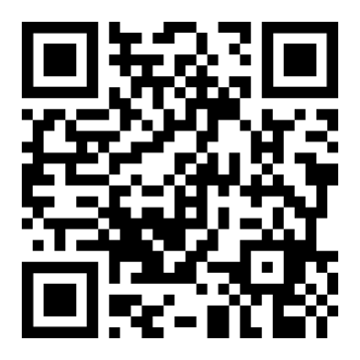
Методы и приемы STEM-технологий глубоко проникли в дополнительное образование нашего детского сада. Добавление к STEM (фокусируется на научных концепциях) творческого подхода расширяет его, превращая в STEAM технологию. В нашей STEM-лаборатории есть возможность для объединения и развития технических и творческих возможностей дошколят. Кружок «Сами с усами» реализует это через модуль Мультипликации.
Мультипликация универсальна, её язык понятен всем. 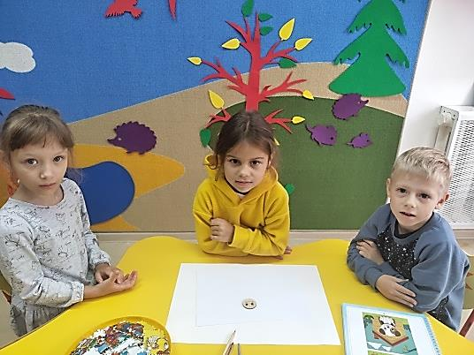 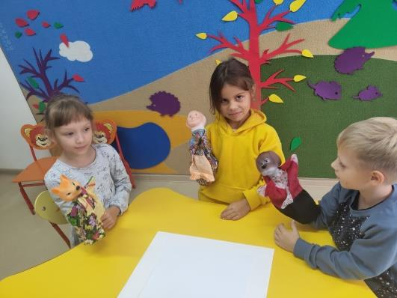

Программа модуля позволяет сразу в практической деятельности использовать эти знания и умения, даёт детям возможность ощутить свою успешность и значимость.

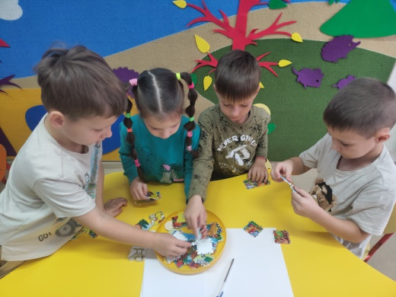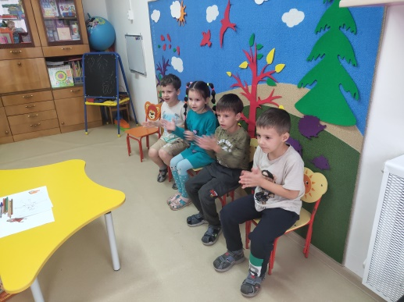

В этом году деятельность организована с ребятами подготовительных групп. Пока мы изучаем азы технологии и творчества в данной области, делаем для себя новые открытия и ищем ответ на главный вопрос «Кто и как создает мультфильмы и почему их язык понятен всем?».
